CHAPITRE 5 : RÉSULTATS, DISCUSSION ET PERSPECTIVES
Introduction du chapitre
Les quatre chapitres precedents ont pose le contexte de l'etude, analyse les besoins, concu l'architecture du systeme et decrit sa realisation technique. Ce cinquieme et dernier chapitre change de posture : il ne s'agit plus de decrire ce qui a ete construit, mais d'evaluer ce que cela produit reellement, avec quelle rigueur, et avec quelles limites. Ce chapitre presente d'abord les resultats fonctionnels du systeme (5.1), puis les resultats propres au module d'intelligence artificielle (5.2 et 5.3), analyse les performances techniques de la solution (5.4), propose une comparaison raisonnee avec la methode manuelle decrite au chapitre 1 (5.5), avant de conduire une discussion critique (5.6) qui revient explicitement sur les quatre hypotheses formulees en introduction generale, et de degager des perspectives d'evolution (5.7).
Un principe directeur traverse l'ensemble de ce chapitre : ne presenter comme resultat mesure que ce qui a effectivement ete mesure. Lorsqu'une donnee est estimee plutot qu'observee (c'est notamment le cas en section 5.5), cela est signale explicitement plutot que suggere. Cette rigueur nous parait plus utile, pour la credibilite scientifique du travail, qu'une presentation qui gommerait la difference entre resultat mesure et estimation raisonnee.

5.1 Présentation des résultats du système
Cette section presente, a travers des captures d'ecran de l'application en fonctionnement, la maniere dont chacun des six objectifs specifiques annonces en introduction generale a ete concretement atteint. Chaque sous-section associe une fonctionnalite cle, un cas d'usage represente et le lien explicite avec les limites du systeme manuel identifiees a la section 1.5.

5.1.1 Numérisation de la saisie des données de récolte
Le premier objectif specifique consistait a numeriser la saisie des donnees de recolte, aujourd'hui realisee sur fiches papier (section 1.4.6). La figure 5.1 presente le formulaire de saisie tel qu'il se presente a un superviseur connecte.
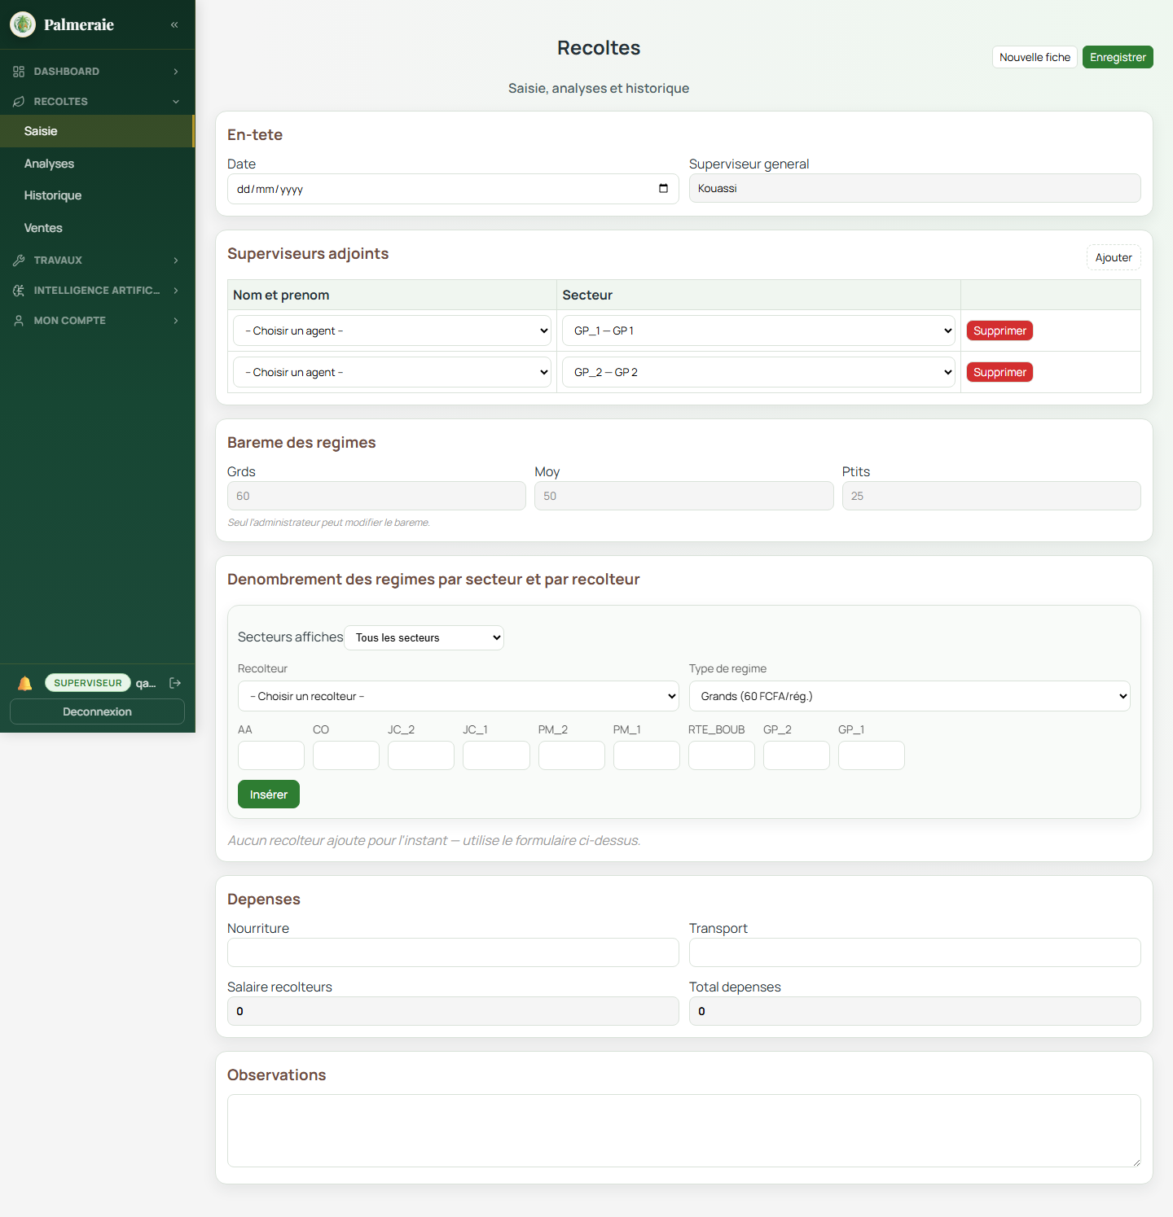
Figure 5.1 - Formulaire de saisie d'une fiche de recolte (role superviseur)
Concretement, un superviseur affecte a un ou plusieurs secteurs enregistre, pour une date donnee, les quantites recoltees par recolteur, par secteur et par type de regime (grands, moyens, petits), ainsi que les depenses de nourriture et de transport engagees. Le bareme applicable (60/50/25 FCFA par regime selon le type) est affiche a titre de reference mais reste verrouille pour ce role : seul l'administrateur peut le modifier, ce qui repond directement a la limite de fiabilite des paiements identifiee en section 2.3.4. Le systeme empeche par ailleurs l'enregistrement d'une fiche vide : au moins une quantite superieure a zero doit etre saisie pour qu'une ligne de recolte soit acceptee, ce qui constitue une premiere barriere automatique contre les erreurs de saisie evoquees a la section 1.5.1, la ou le support papier n'offre aucune validation de ce type.

5.1.2 Automatisation du calcul des indicateurs de production et de paiement
Le deuxieme objectif visait l'automatisation du calcul des indicateurs de production et de paiement, identifiee comme l'un des points les plus attendus par les gestionnaires (section 2.3.4). La figure 5.2 montre le detail d'une fiche de recolte validee.
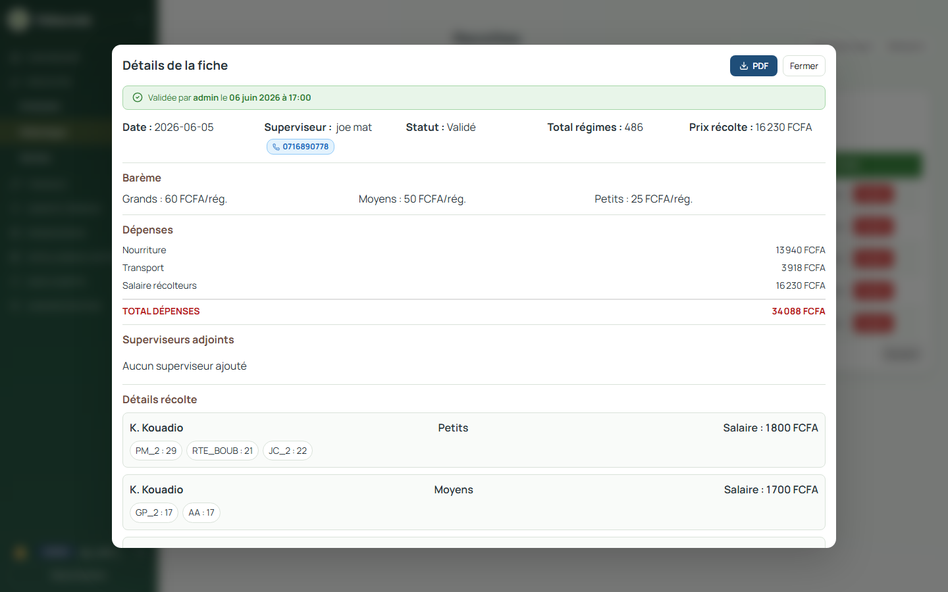
Figure 5.2 - Detail d'une fiche de recolte validee : calculs automatiques
Sur cette fiche, le salaire de chaque recolteur (par exemple 1 800 FCFA pour K. Kouadio sur les petits regimes) est calcule automatiquement en appliquant le bareme au nombre de regimes saisis, sans intervention manuelle. Les depenses totales (nourriture, transport, salaires) sont agregees automatiquement des qu'une ligne de detail est enregistree ou modifiee, via un mecanisme de recalcul en cascade declenche a chaque sauvegarde. Ce mecanisme supprime entierement la phase de consolidation manuelle en fin de journee decrite a la section 1.4.6, qui constituait l'un des points faibles majeurs du systeme existant.

5.1.3 Analyse de la productivité par secteur, récolteur et période
Le troisieme objectif portait sur l'analyse de la productivite par secteur, par recolteur et par periode. La figure 5.3 presente le tableau de bord principal, qui agrege ces indicateurs en temps reel.
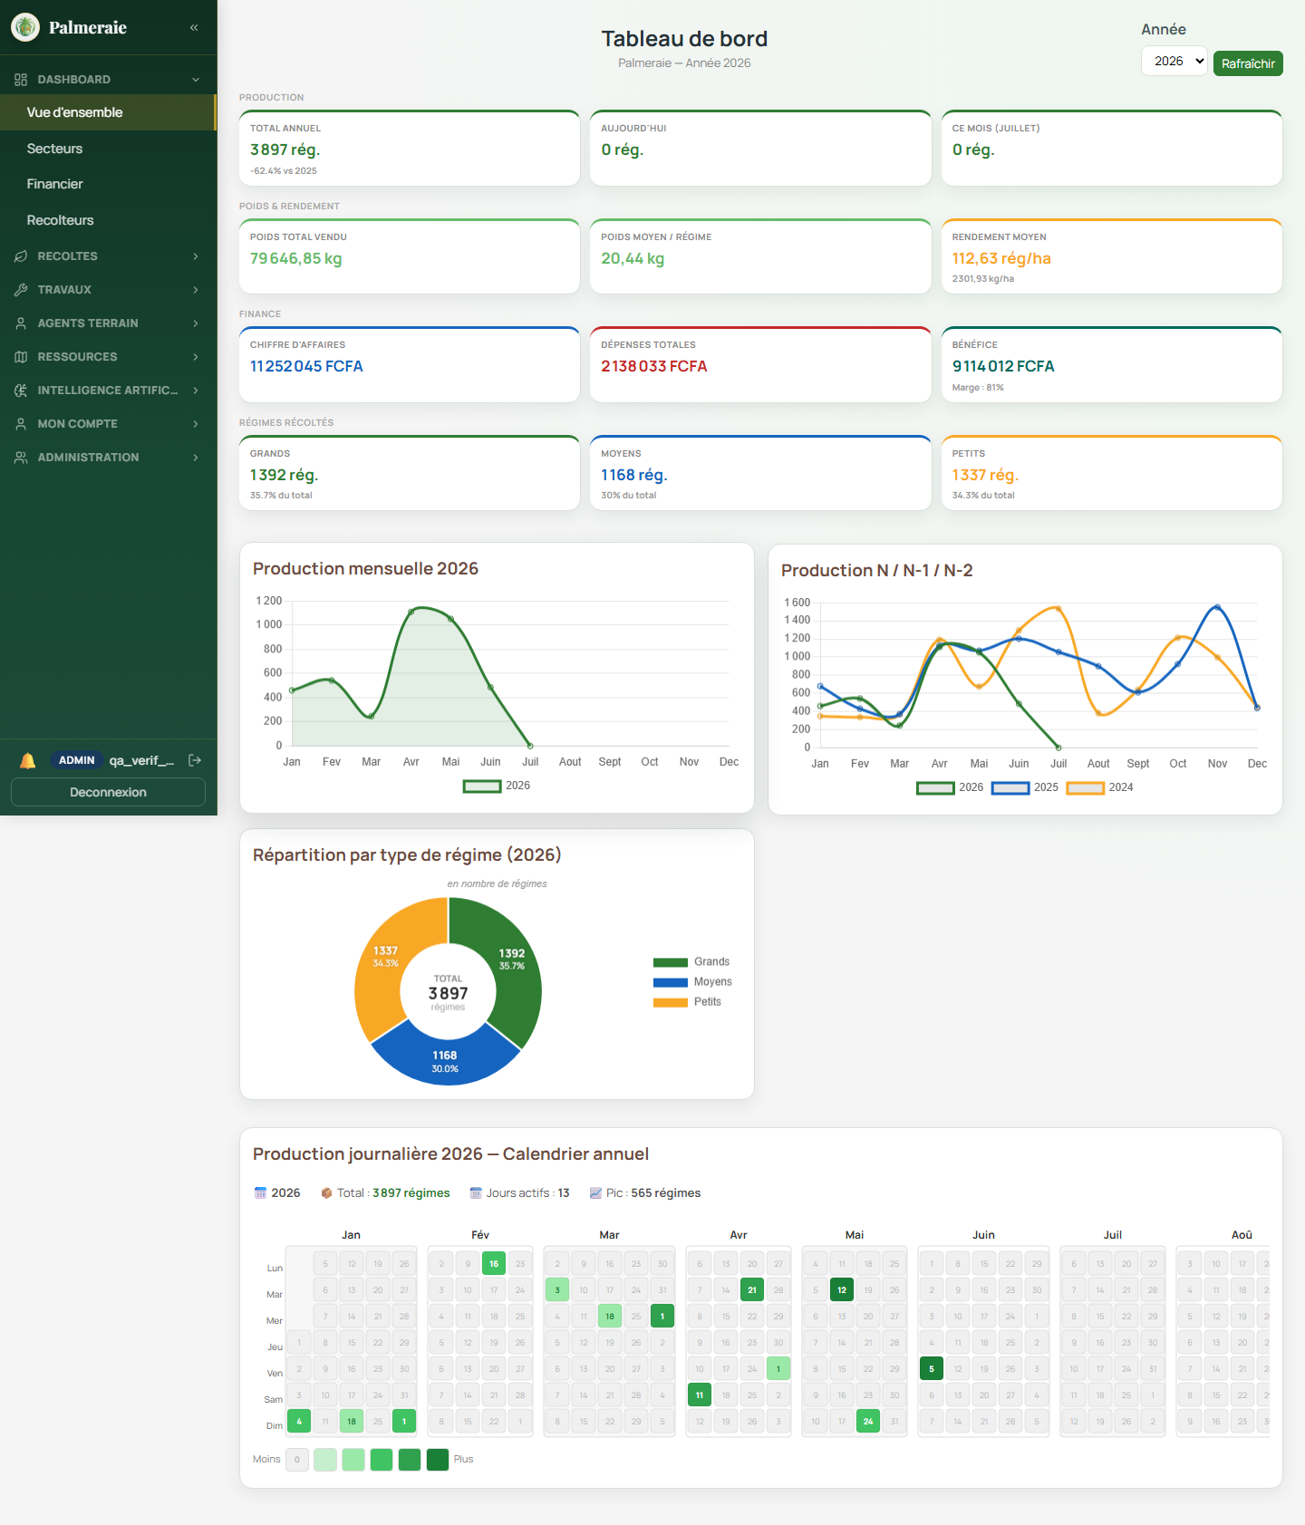
Figure 5.3 - Tableau de bord principal : production, rendement et finances
Ce tableau de bord affiche simultanement la production totale et journaliere, le poids vendu, le rendement moyen par hectare, le chiffre d'affaires, les depenses totales et le benefice net avec sa marge, ainsi que la repartition de la production par type de regime et son evolution sur les trois dernieres annees. La ou le systeme manuel necessitait, selon les temoignages recueillis dans la litterature technique consultee au chapitre 1, plusieurs jours voire plusieurs semaines pour consolider un seul mois de production (section 1.5.3), cette vue est disponible instantanement et se rafraichit a la demande.

5.1.4 Prédiction du rendement par secteur
Le quatrieme objectif introduit la dimension intelligence artificielle du systeme : la prediction du rendement. La figure 5.4 presente l'interface de consultation des predictions.
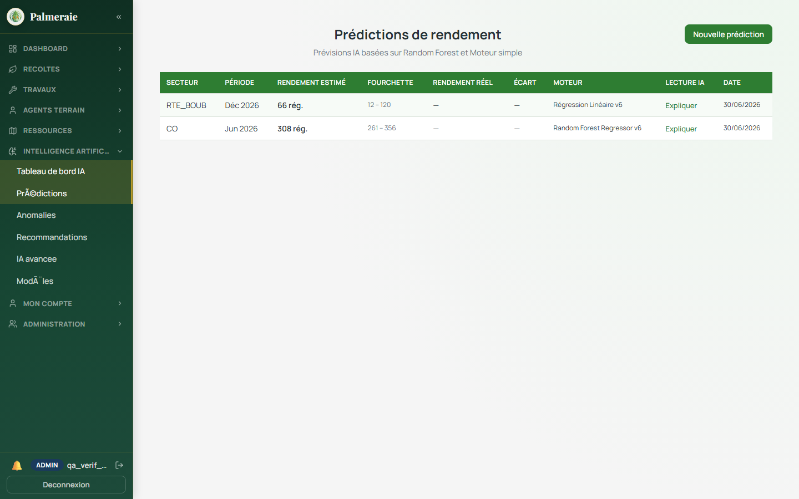
Figure 5.4 - Interface de predictions de rendement par secteur
Chaque prediction indique le secteur concerne, la periode ciblee, la valeur estimee en nombre de regimes ainsi qu'une fourchette d'incertitude, et precise le moteur utilise (Regression Lineaire ou Random Forest). Un lien "Expliquer" permet a l'utilisateur d'obtenir une lecture en langage naturel des facteurs qui ont le plus pese sur la prediction. Les resultats quantitatifs de ces modeles sont detailles en section 5.2.1.

5.1.5 Détection automatique des anomalies
Le cinquieme objectif concerne la detection automatique d'anomalies. La figure 5.5 presente la liste des anomalies detectees, paginee et filtrable par statut, criticite et type.
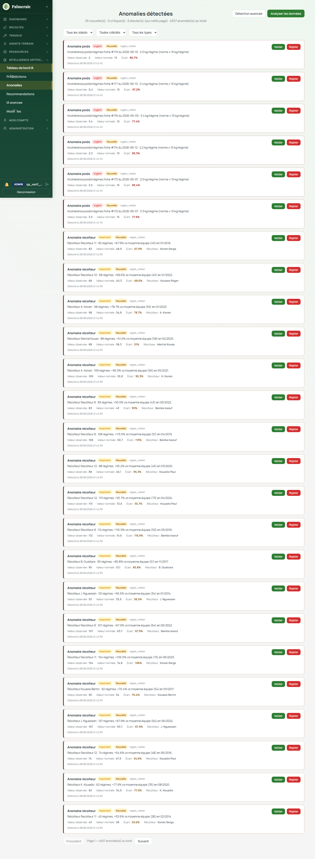
Figure 5.5 - Liste des anomalies detectees (regles metier et algorithmes supervises)
Le systeme combine quatre regles metier explicites (ecart de production sectorielle superieur a 30 pourcent, rendement inferieur a 50 pourcent de la cible, ecart de performance d'un recolteur superieur a 50 pourcent de la moyenne d'equipe, incoherence entre le poids pese et le nombre de regimes) et deux algorithmes d'apprentissage supervise (Arbre de decision, Regression logistique), ainsi qu'un algorithme non supervise (Isolation Forest). Au moment de la redaction, 4 557 anomalies etaient enregistrees en base, un volume qui aurait ete impossible a detecter manuellement au fil de l'eau avec le systeme papier. Les performances chiffrees de ces algorithmes sont detaillees en section 5.2.2.

5.1.6 Tableaux de bord intelligents pour la prise de décision
Le sixieme et dernier objectif visait la mise a disposition de tableaux de bord intelligents. La figure 5.6 presente la synthese decisionnelle du module IA.
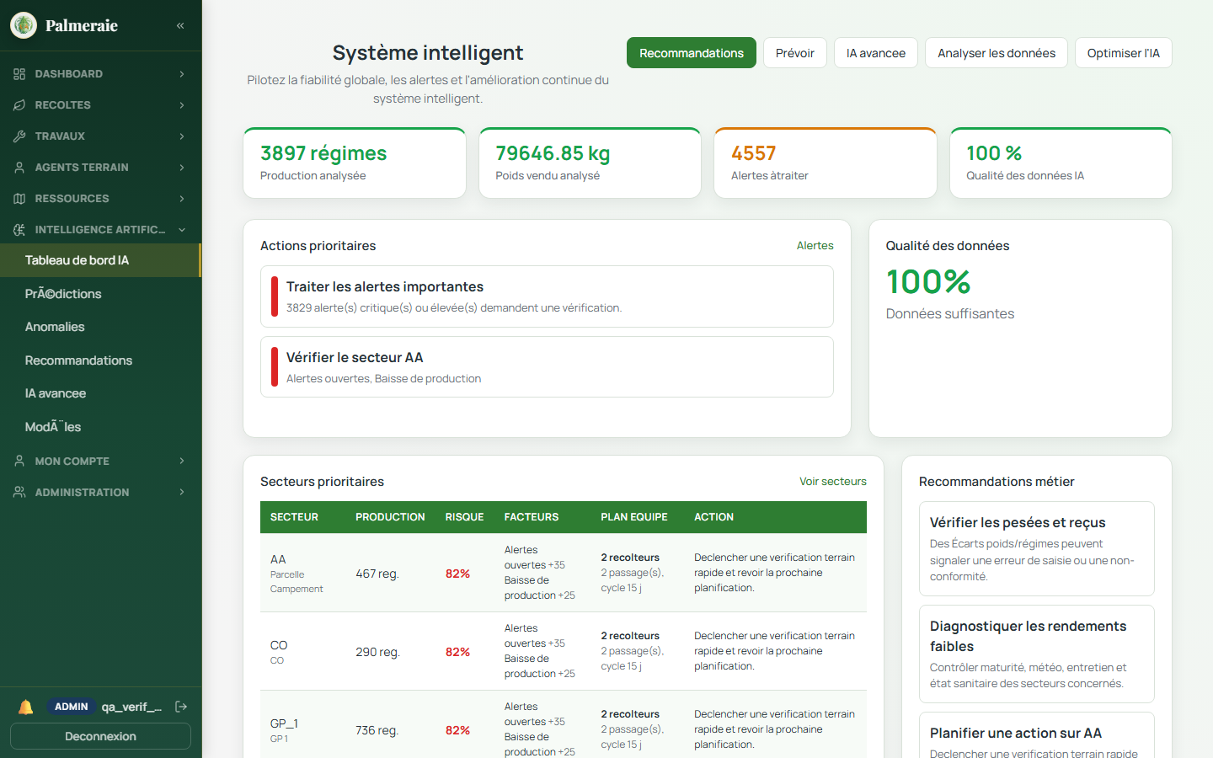
Figure 5.6 - Tableau de bord IA : actions prioritaires et secteurs a risque
Cette vue de synthese ne se contente pas d'afficher des chiffres : elle traduit les signaux detectes en actions concretes hierarchisees par priorite (par exemple "Verifier le secteur AA" en raison d'alertes ouvertes et d'une baisse de production), accompagnees d'un plan d'equipe recommande (nombre de recolteurs, nombre de passages, frequence de cycle). Il est important de preciser ici, par souci de rigueur, que cette couche de recommandation repose sur des regles de gestion et des formules de scoring ponderees, et non sur un modele d'apprentissage automatique supplementaire : elle constitue une couche d'intelligence metier complementaire aux modeles statistiques presentes en 5.2, point sur lequel nous revenons en section 5.6.2.

5.2 Résultats des modèles d'IA
Cette section presente les resultats chiffres des cinq algorithmes d'apprentissage automatique integres au systeme : deux modeles de regression pour la prediction de rendement (Regression Lineaire, Random Forest), deux modeles de classification supervisee pour la detection d'anomalies (Arbre de decision, Regression logistique) et un modele non supervise (Isolation Forest). Les resultats presentes ici sont issus de la derniere campagne d'entrainement (version 8), realisee sur 1 319 observations reelles agregees par secteur, annee et mois.

5.2.1 Résultats de la prédiction du rendement
Pour verifier que les indicateurs de validation croisee affiches dans l'application (voir section 5.3) sont bien representatifs de la capacite reelle du modele a generaliser sur des donnees qu'il n'a jamais vues, une evaluation complementaire a ete conduite : le jeu de 1 319 observations a ete separe aleatoirement (graine fixe = 42, pour la reproductibilite) en un jeu d'entrainement de 1 055 observations (80 pourcent) et un jeu de test de 264 observations (20 pourcent), totalement exclu de l'entrainement du modele Random Forest.
Sur ce jeu de test independant, le modele Random Forest obtient un coefficient de determination R2 de 0,442, une erreur quadratique moyenne (RMSE) de 49,0 regimes et une erreur absolue moyenne (MAE) de 32,0 regimes. Ces valeurs sont tres proches de celles obtenues par validation croisee a 5 plis sur l'ensemble des donnees (R2 = 0,494, RMSE = 43,8 ; voir tableau 5.1), ce qui confirme que le modele ne surapprend pas ses donnees d'entrainement et generalise de maniere stable. La figure 5.7 met en regard, pour chacune des 264 observations du jeu de test, la quantite reellement recoltee et la quantite predite par le modele.
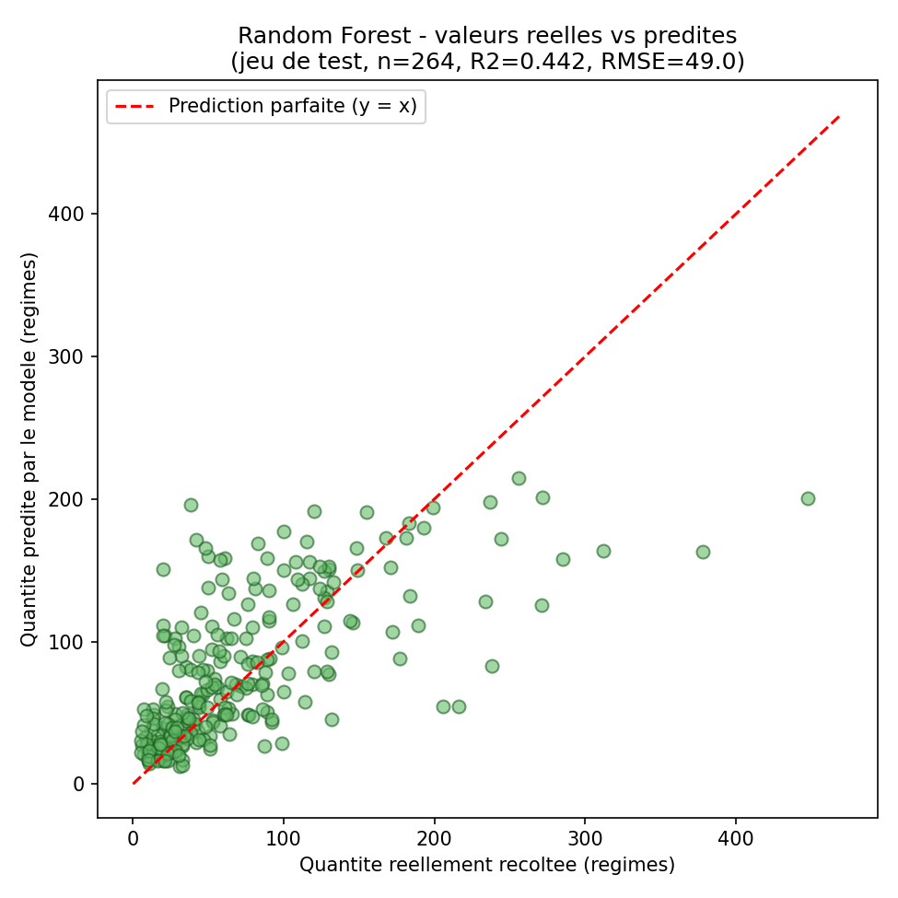
Figure 5.7 - Random Forest : quantites reelles vs predites sur le jeu de test independant (n=264)
Le nuage de points se resserre autour de la droite de prediction parfaite (y = x) pour les faibles et moyennes quantites recoltees (moins de 150 regimes), qui constituent la majorite des observations, mais s'ecarte davantage pour les valeurs elevees, ou le modele a tendance a sous-estimer la production reelle. Cette lecture visuelle est discutee de maniere critique en section 5.6.2.

5.2.2 Résultats de la détection d'anomalies
La meme demarche de validation independante a ete appliquee au modele d'Arbre de decision, charge de classifier chaque observation comme normale ou anormale a partir d'un jeu de 1 319 observations etiquetees selon la regle statistique decrite en section 5.6.2 (ecart a la moyenne sectorielle superieur a 30 pourcent). Sur un jeu de test de 264 observations exclu de l'entrainement, le modele obtient une exactitude (Accuracy) de 0,898, une precision de 0,967, un rappel (Recall) de 0,894 et un score F1 de 0,930. La figure 5.8 presente la matrice de confusion correspondante.
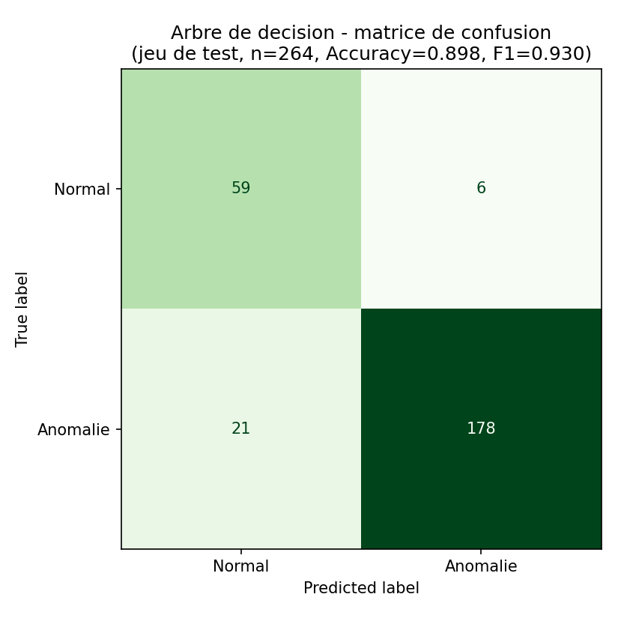
Figure 5.8 - Arbre de decision : matrice de confusion sur le jeu de test independant (n=264)
Sur les 264 observations du jeu de test, 178 anomalies reelles ont ete correctement identifiees (vrais positifs) et 59 observations normales correctement classees comme telles (vrais negatifs). Le modele produit 6 fausses alertes (faux positifs) et manque 21 anomalies reelles (faux negatifs). La precision elevee (0,967) signifie qu'une anomalie signalee par le modele est presque toujours une veritable anomalie ; le rappel legerement plus faible (0,894) indique qu'une anomalie sur dix environ echappe au modele. Dans un contexte de detection d'anomalies de gestion, ce compromis est plutot favorable : il vaut mieux, pour un superviseur, recevoir peu de fausses alertes quitte a devoir completer la surveillance manuelle, plutot que d'etre submerge de signalements non pertinents.
A titre de comparaison, quelques exemples reels extraits de la base au moment de la redaction illustrent la nature des anomalies detectees par les regles metier : une fiche presentant un poids moyen de 2,0 kg par regime la ou la norme se situe autour de 15 kg (ecart de 86,7 pourcent, criticite elevee), ou encore un recolteur produisant 82 regimes contre une moyenne d'equipe de 48,9 (ecart de 67,9 pourcent, criticite moyenne). Ces deux exemples correspondent respectivement a la regle de coherence poids/regimes et a la regle d'ecart de performance individuelle presentees en section 5.1.5.
L'algorithme Isolation Forest, non supervise, ne produit pas de metriques de precision au sens classique puisqu'il ne dispose d'aucune etiquette de reference : son role est de signaler les observations statistiquement isolees du reste du nuage de points, en complement des deux approches supervisees. Sa contribution est davantage discutee en section 5.6.2.

5.3 Métriques d'évaluation
Cette section precise la signification des metriques utilisees tout au long de ce chapitre, puis presente un tableau comparatif de l'ensemble des modeles entraines par le systeme.

5.3.1 Métriques de régression
- RMSE (Root Mean Square Error) : racine de l'erreur quadratique moyenne entre valeurs predites et valeurs reelles, exprimee dans la meme unite que la variable predite (ici, en nombre de regimes). Plus elle est faible, plus les predictions sont proches de la realite ; elle penalise davantage les grosses erreurs qu'une erreur moyenne simple.
- MAE (Mean Absolute Error) : erreur absolue moyenne, plus facile a interpreter intuitivement que le RMSE ("en moyenne, le modele se trompe de X regimes"), mais moins sensible aux valeurs extremes.
- R2 (coefficient de determination) : proportion de la variance de la production reelle expliquee par le modele, comprise entre 0 (le modele n'explique rien, equivalent a predire la moyenne) et 1 (prediction parfaite). Un R2 de 0,49 signifie que le modele explique environ la moitie de la variabilite observee.

5.3.2 Métriques de classification
- Accuracy (exactitude) : proportion totale de predictions correctes, normales et anormales confondues. Peut etre trompeuse si les deux classes sont desequilibrees.
- Precision : parmi les observations signalees comme anomalies, proportion qui en sont reellement. Une precision faible signifie beaucoup de fausses alertes.
- Recall (rappel) : parmi les anomalies reellement presentes, proportion effectivement detectee par le modele. Un rappel faible signifie que le modele laisse passer des anomalies reelles.
- F1-score : moyenne harmonique de la precision et du rappel, utile pour resumer les deux en un seul chiffre lorsqu'aucun des deux ne doit dominer l'autre.

5.3.3 Tableau comparatif des modèles entraînés
Le tableau 5.1 reprend les indicateurs de la derniere version (v8) de chacun des cinq algorithmes, tels qu'affiches dans l'interface d'administration du systeme (figure 5.9).
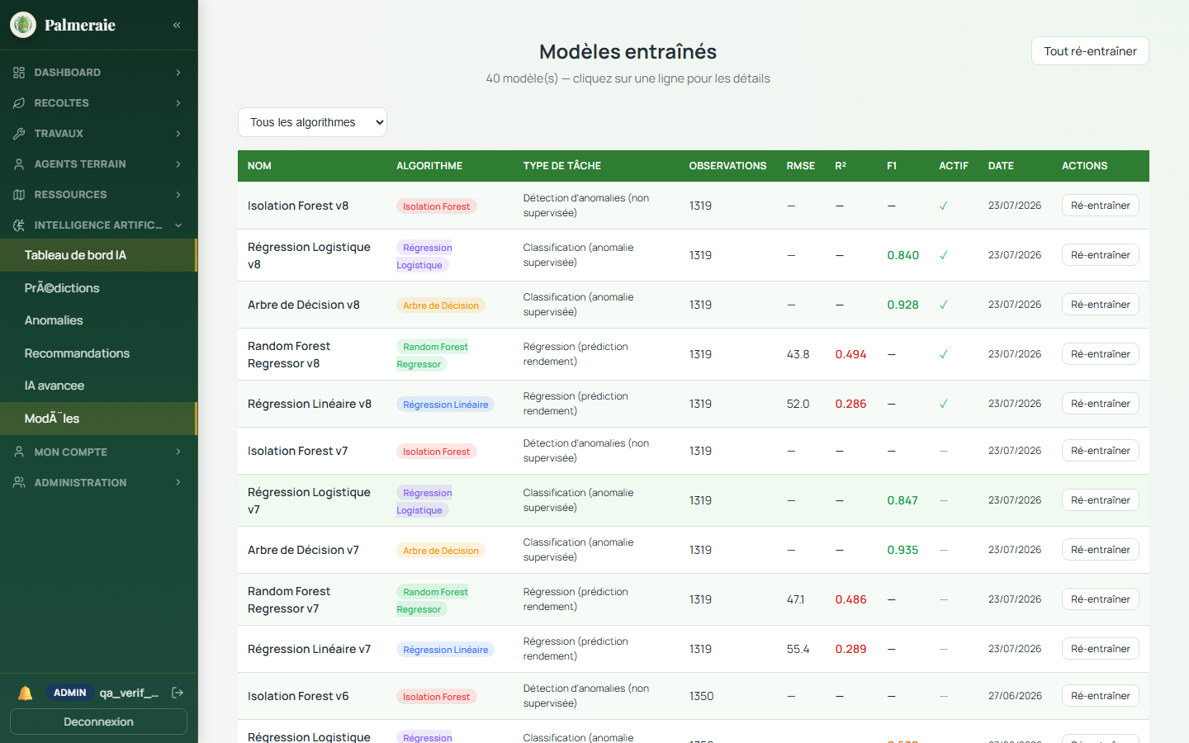
Figure 5.9 - Interface de gestion des modeles entraines (extrait, versions les plus recentes)
Algorithme | Type de tâche | Observations | RMSE | R² | F1
Régression Linéaire | Régression (rendement) | 1 319 | 52,0 | 0,286 | —
Random Forest Regressor | Régression (rendement) | 1 319 | 43,8 | 0,494 | —
Arbre de Décision | Classification (anomalie) | 1 319 | — | — | 0,928
Régression Logistique | Classification (anomalie) | 1 319 | — | — | 0,840
Isolation Forest | Détection non supervisée | 1 319 | — | — | —

Deux constats se degagent de ce tableau. D'une part, le Random Forest surpasse nettement la Regression Lineaire sur la tache de prediction de rendement (R2 pratiquement double), ce qui confirme la capacite des modeles a base d'arbres a capturer des relations non lineaires entre l'age des plants, la taille du secteur et le rendement, conformement aux resultats de Liakos et al. (2018) cites au chapitre 1. D'autre part, l'Arbre de decision surpasse la Regression Logistique sur la tache de classification des anomalies (F1 de 0,928 contre 0,840), ce qui est coherent avec la nature fortement non lineaire des seuils de detection (ecarts en pourcentage, effets de bord). Ce choix d'algorithme est justifie plus en detail au chapitre 3 ; ce tableau en constitue la verification empirique.

5.4 Analyse des performances du système
Au-dela de la pertinence fonctionnelle et statistique du systeme, sa capacite a repondre rapidement, de maniere fiable, a un volume d'utilisation realiste constitue un resultat a part entiere. Cette section rapporte des mesures effectuees directement sur l'application, avant et apres une phase d'optimisation menee au cours du developpement.

5.4.1 Rapidité d'exécution
Trois endpoints de l'API, correspondant aux ecrans les plus consultes de l'application, ont ete chronometres avant et apres optimisation (allegement des donnees serialisees pour les listes, ajout d'une pagination sur le flux d'anomalies). Le tableau 5.2 rapporte ces mesures.
Endpoint | Volume de données | Avant optimisation | Après optimisation | Gain
Liste des travaux | 467 fiches | 7,07 s | 1,86 s | ≈ 3,8×
Liste des récoltes | 376 fiches | 11,8 s | 1,4 s | ≈ 8,4×
Liste des anomalies (page 1) | 25 / 4 557 lignes | 4,7 s | 0,34 s | ≈ 14×

Ce gain a ete obtenu en identifiant que les listes renvoyaient systematiquement, pour chaque ligne, l'ensemble des sous-objets lies (consommables, repartitions de taches, details de recolte), alors que ces informations ne sont necessaires qu'a la consultation du detail d'un element. Un serialiseur allege, dedie a l'affichage en liste, a ete introduit sans modifier le comportement de consultation ou de modification d'un element individuel.

5.4.2 Comportement sous charge concurrente
Afin d'evaluer la robustesse du systeme face a des utilisateurs simultanes, une serie de requetes concurrentes a ete envoyee vers deux endpoints representatifs a l'aide d'un script de test dedie (10 puis 25 requetes simultanees). Il convient de preciser, par honnetete methodologique, que ce test a ete conduit sur le serveur de developpement Django (runserver), qui est mono-processus et n'est pas concu pour un usage en production ; un deploiement reel s'appuierait sur un serveur applicatif adapte (Gunicorn ou uWSGI) derriere un serveur web (Nginx), ce que nous developpons comme perspective en section 5.7. Le tableau 5.3 rapporte les resultats obtenus.
Endpoint | 1 requête seule | 10 requêtes simultanées | 25 requêtes simultanées
Tableau de bord | 0,86 – 0,98 s | 10/10 réussies, ≈ 4,1 – 4,6 s/requête | 25/25 réussies, ≈ 9,5 – 10,1 s/requête
Liste des récoltes | 1,22 s | 10/10 réussies, ≈ 10,5 s/requête | Échec (délai dépassé, 30 s)

Ces resultats montrent que le systeme repond en moins d'une seconde et demie pour un utilisateur isole, ce qui correspond a l'usage normal attendu (un superviseur ou un gestionnaire consultant l'application). En revanche, la degradation est nette des dix utilisateurs simultanes et devient bloquante a vingt-cinq requetes simultanees sur l'endpoint le plus sollicite. Cette limite est attribuable au serveur de developpement utilise pour le test et non a la logique metier de l'application elle-meme : elle indique neanmoins qu'un deploiement en production sur une plantation de taille industrielle, avec plusieurs superviseurs connectes simultanement, necessiterait un serveur applicatif multi-travailleurs, point traite en perspective.

5.4.3 Fiabilité et robustesse
La fiabilite du systeme a ete evaluee de maniere qualitative plutot que par une campagne de tests automatises exhaustive, qui n'a pas ete menee dans le cadre de ce travail (voir limite correspondante en section 5.6.3). Trois elements ont neanmoins ete verifies systematiquement au cours du developpement : l'absence d'erreur affichee dans la console du navigateur ou de code d'erreur HTTP lors de la navigation dans l'ensemble des ecrans de l'application ; l'idempotence des scripts de generation et de correction de donnees, c'est-a-dire leur capacite a etre executes plusieurs fois sans dupliquer ni corrompre les enregistrements existants ; et la coherence des calculs automatiques (salaires, depenses, benefices) verifiee manuellement sur plusieurs fiches apres chaque modification du moteur de calcul.

5.5 Comparaison avec la méthode manuelle
Cette section propose une comparaison entre le systeme developpe et le processus manuel decrit au chapitre 1. Il est important de preciser, des l'introduction de cette section, que cette comparaison n'a pas pu s'appuyer sur un deploiement reel en parallele des deux methodes sur le terrain, faute de temps disponible dans le cadre de ce memoire. Les elements presentes ci-dessous sont donc des estimations raisonnees, construites a partir des normes techniques citees au chapitre 1 (Coffi, 2017) et de la litterature sur la saisie manuelle de donnees (PeopleXCD, 2026), et non des mesures empiriques directes. Cette limite est assumee et discutee de nouveau en section 5.6.3 ; une etude terrain constitue naturellement une perspective presentee en section 5.7.

5.5.1 Gain de temps estimé
Selon la source PeopleXCD (2026) citee au chapitre 1, les equipes travaillant encore sur support papier consacrent entre 15 et 50 pourcent de leur temps a la manipulation manuelle de l'information. En appliquant cette fourchette a la seule etape de consolidation mensuelle decrite a la section 1.4.6 (dont la duree n'a pas ete chiffree precisement dans les sources consultees, mais estimee a plusieurs jours a plusieurs semaines par mois par les gestionnaires cites), le remplacement de cette etape par un calcul automatique instantane (illustre en section 5.1.2 et 5.1.3) represente un gain de temps potentiellement tres important, quoique non chiffre precisement dans ce travail faute de mesure directe.

5.5.2 Réduction du taux d'erreur (estimation qualitative)
Le systeme manuel repose sur une transcription et un calcul entierement manuels des paiements (section 1.4.6), identifies dans la litterature comme une source frequente d'erreurs et de litiges. Le systeme developpe supprime cette etape de calcul manuel : le salaire d'un recolteur est deduit automatiquement du bareme et de la quantite saisie, sans intervention arithmetique humaine (section 5.1.2). Il ne subsiste donc plus, dans le systeme numerique, qu'un seul point de defaillance possible : l'erreur de saisie initiale de la quantite recoltee, contre potentiellement deux dans le systeme manuel (erreur de report et erreur de calcul). Faute de test terrain comparatif, ce constat reste qualitatif et ne peut etre chiffre en pourcentage de reduction sans etude complementaire.

5.5.3 Amélioration de la prise de décision
Contrairement au systeme manuel, qui ne produit que des chiffres descriptifs a posteriori (section 1.4.6), le systeme developpe fournit des indicateurs predictifs (section 5.1.4), des alertes automatiques (section 5.1.5) et des recommandations d'action hierarchisees (section 5.1.6). Cette bascule d'une gestion reactive vers une gestion proactive constitue, sur le plan qualitatif, l'apport le plus significatif du systeme au regard de la problematique posee en introduction generale. Elle est reprise et nuancee en section 5.6.1.

5.5.4 Retour sur investissement (estimation théorique)
Un calcul de retour sur investissement rigoureux necessiterait de connaitre le cout de developpement et de deploiement du systeme, le cout du support papier actuel, ainsi qu'une mesure du temps de gestion effectivement economise sur une periode d'exploitation reelle : aucune de ces trois donnees n'a ete recueillie dans le cadre de ce memoire. Nous nous limitons donc a une observation qualitative : les couts caches identifies au chapitre 1 (temps de consolidation manuelle, litiges de paiement, pertes non anticipees) sont recurrents et s'accumulent mois apres mois, alors que le cout de developpement d'un systeme comme celui presente ici est ponctuel. Un retour sur investissement positif a moyen terme est donc plausible, mais ne peut etre presente comme un resultat demontre par ce travail.

5.6 Discussion
Cette section prend du recul par rapport aux resultats bruts presentes precedemment. Elle revient explicitement sur les quatre hypotheses formulees en introduction generale, degage les apports majeurs du travail, en assume les limites, et revient sur les principales difficultes rencontrees au cours du developpement.

5.6.1 Interprétation critique des résultats : retour sur les hypothèses
H1 — L'automatisation reduirait les erreurs liees au traitement manuel des donnees. Les resultats de la section 5.1.2 et 5.5.2 confirment partiellement cette hypothese : le calcul automatique des salaires et depenses supprime par construction toute erreur arithmetique humaine sur cette etape precise. Nous parlons de confirmation partielle et non totale car cette hypothese n'a pas ete verifiee par une mesure comparative du taux d'erreur reel avant/apres deploiement, faute de test terrain (limite deja signalee en 5.5.2).
H2 — L'IA pourrait ameliorer la precision de la prediction des rendements par secteur. Les resultats de la section 5.2.1 nuancent cette hypothese davantage qu'ils ne la confirment pleinement : le modele Random Forest explique environ 44 a 49 pourcent de la variance du rendement selon la methode de calcul (test independant ou validation croisee), ce qui represente un signal predictif reel et statistiquement superieur a une simple moyenne historique, mais laisse plus de la moitie de la variabilite inexpliquee. L'hypothese est donc verifiee dans son principe (l'IA apporte un gain mesurable par rapport a l'absence de modele), mais ne doit pas etre surinterpretee comme une capacite de prediction fiable au sens fort du terme.
H3 — Un systeme intelligent contribuerait a une meilleure evaluation de la performance des recolteurs. Cette hypothese est soutenue par les resultats de la section 5.1.5 : le systeme detecte automatiquement les ecarts de performance individuelle superieurs a 50 pourcent de la moyenne d'equipe, une analyse qu'aucun outil du systeme manuel ne permettait de realiser systematiquement (section 1.4.3). La regle appliquee ici est cependant de nature statistique simple et non un modele d'apprentissage automatique a proprement parler, distinction discutee en 5.6.2.
H4 — La mise a disposition de tableaux de bord intelligents faciliterait la prise de decision. Cette hypothese est illustree par les resultats des sections 5.1.3 et 5.1.6 : les indicateurs de production, de rendement et de risque sont disponibles en temps reel et traduits en actions recommandees. Comme pour H1, cette hypothese n'a pas ete verifiee auprès d'utilisateurs reels (absence de test terrain), et reste donc validee sur le plan fonctionnel plutot que sur le plan de l'usage effectif.

5.6.2 Apports majeurs et limites assumées
Le principal apport de ce travail reside dans l'integration, au sein d'une meme application, de trois couches complementaires rarement reunies dans les solutions existantes identifiees au chapitre 1 (section 1.6) : une couche de gestion transactionnelle (saisie, calculs, traçabilite), une couche d'apprentissage automatique au sens strict (les cinq algorithmes scikit-learn presentes en 5.2 et 5.3), et une couche d'intelligence metier fondee sur des regles et des formules de scoring (recommandations, scores de risque, planification d'equipe). Cette derniere couche merite d'etre distinguee clairement de la seconde : elle ne constitue pas de l'apprentissage automatique au sens academique du terme, mais une couche de regles expertes parametrees a dire d'expert et par calibrage manuel. La presenter comme telle, plutot que de la faire passer pour un modele statistique supplementaire, releve d'un choix de rigueur scientifique assume dans ce memoire.
Deux limites methodologiques importantes doivent egalement etre assumees explicitement. Premierement, l'etiquetage des anomalies utilise pour entrainer les modeles supervises (Arbre de decision, Regression logistique) est lui-meme derive d'une regle statistique (ecart superieur a 30 pourcent a la moyenne sectorielle) : les modeles supervises apprennent donc, dans une certaine mesure, a reproduire cette regle plutot qu'a decouvrir un signal independant. Les bonnes performances rapportees en 5.2.2 doivent etre lues a la lumiere de cette circularite, et gagneraient a etre confirmees sur des cas d'anomalies confirmes manuellement par un expert metier, ce que ce travail n'a pas pu realiser dans le temps imparti. Deuxiemement, l'historique de recolte utilise pour entrainer les modeles de prediction couvre une periode de douze annees (2014-2026) partiellement reconstituee et corrigee au cours de ce travail afin de respecter les contraintes agronomiques reelles (cycle de maturation de 10 a 15 jours, saisonnalite des pluies, coherence des paiements). Les resultats presentes en 5.2 et 5.3 portent donc sur des donnees rendues realistes plutot que sur un historique de terrain integralement observe des l'origine, ce qui invite a la prudence sur leur transposition directe a une autre plantation sans reentrainement prealable.

5.6.3 Difficultés rencontrées et solutions adoptées
Trois difficultes techniques significatives ont ete rencontrees et resolues au cours de ce travail, et sont rapportees ici car elles ont directement influence la qualite des resultats presentes plus haut. La premiere concerne un defaut d'idempotence dans le script de generation des donnees historiques de travaux agricoles : deux executions successives du meme script produisaient des resultats differents en raison d'un flux aleatoire partage entre la planification du calendrier et le contenu genere. La correction a consiste a separer completement les deux flux aleatoires, garantissant qu'un rejeu du script produise exactement le meme etat de base, propriete verifiee experimentalement sur deux executions successives. La deuxieme concerne un defaut de filtrage temporel dans le calcul du benefice affiche au tableau de bord (figure 5.3) : le systeme filtrait par erreur les couts de travaux par leur date d'insertion technique en base plutot que par leur date d'execution reelle, ce qui faussait completement l'indicateur pour l'annee en cours (un benefice de -87 039 014 FCFA, soit une marge de -692,9 pourcent, avant correction, contre +9 114 012 FCFA et une marge de 81 pourcent apres correction). La troisieme concerne la lenteur des listes detaillee en section 5.4.1, resolue par l'introduction de serialiseurs allege des donnees. Ces trois difficultes illustrent la difference entre un systeme qui fonctionne en apparence et un systeme dont les resultats ont ete effectivement verifies et corriges, demarche au coeur de ce chapitre.

5.7 Perspectives d'évolution
Les perspectives presentees ci-dessous sont classees selon qu'elles prolongent une fonctionnalite deja partiellement presente dans le systeme, ou qu'elles introduisent une capacite entierement nouvelle. Cette distinction, absente d'une simple liste de souhaits, nous semble importante pour situer honnetement l'etat d'avancement reel du travail.

5.7.1 Approfondir l'existant
- Couplage avec les données météorologiques : contrairement a une idee recue, cette brique existe deja dans le systeme (45 600 releves collectes via l'API Open-Meteo sur la periode 2014-2026) et alimente deja les modeles de prediction. La perspective reelle consiste a introduire un decalage temporel dans son exploitation : le regime de palme mettant physiologiquement cinq a six mois a murir apres la pollinisation, c'est la pluviometrie d'il y a cinq a six mois qui devrait expliquer la recolte du jour, et non la meteo du mois courant comme le fait le systeme actuel de maniere simplifiee.
- Vision par ordinateur pour la maturité des régimes : le systeme integre deja une premiere ebauche d'analyse d'image, fondee sur une analyse statistique des couleurs dominantes d'une photographie (proportion de vert, de jaune-orange et de zones sombres). Cette approche est volontairement simple et ne constitue pas un modele d'apprentissage profond. Une perspective naturelle consiste a la remplacer ou la completer par un reseau de neurones convolutif entraine sur un jeu d'images annotees de regimes a differents stades de maturite, a l'image des travaux recents cites au chapitre 1 (Mansour et al., 2022).
- Déploiement en production : les limites de charge concurrente observees en section 5.4.2 sont attribuables au serveur de developpement utilise pour les tests. Le passage a un serveur applicatif multi-travailleurs (Gunicorn ou uWSGI) derriere un serveur web (Nginx) constitue une perspective directement actionnable pour lever cette limite avant tout usage en production.

5.7.2 Étendre le système
- Intégration de capteurs IoT (humidite du sol, temperature, geolocalisation GPS des recolteurs) pour remplacer certaines saisies manuelles par des mesures automatiques continues.
- Développement d'une application mobile dediee aux recolteurs et superviseurs de terrain, pour une saisie hors ligne synchronisee ulterieurement, plus adaptee aux conditions reelles de travail en parcelle que l'interface web actuelle.
- Extension à d'autres cultures pérennes (cacao, heveaculture) : l'architecture du systeme (gestion de secteurs, de recolteurs, de fiches et de modeles predictifs) a ete concue de maniere suffisamment generique pour etre adaptee a d'autres filieres, mais cette adaptation n'a pas ete testee dans le cadre de ce travail.
- Modèles de deep learning à plus grande échelle, envisageables une fois qu'un historique de donnees de terrain (non partiellement reconstitue, cf. section 5.6.2) suffisamment volumineux aura ete accumule sur plusieurs campagnes reelles.
- Validation terrain des hypothèses H1 et H4, par une etude d'usage aupres de superviseurs et gestionnaires reels sur une palmeraie en exploitation, permettant de chiffrer enfin le gain de temps et la reduction du taux d'erreur estimes de maniere theorique en section 5.5.

Conclusion du chapitre
Ce chapitre a presente les resultats obtenus par le systeme intelligent de gestion de la recolte du palmier a huile, du fonctionnement de ses ecrans principaux jusqu'aux performances chiffrees de ses cinq modeles d'apprentissage automatique, en passant par une analyse honnete de ses performances techniques et de ses limites. La discussion a montre que les quatre hypotheses de depart sont globalement soutenues par les resultats, avec des nuances importantes qui ont ete assumees plutot que dissimulees : un pouvoir predictif reel mais modere du module de prediction de rendement, une detection d'anomalies performante mais partiellement circulaire dans sa methode de validation, et une comparaison avec la methode manuelle qui reste, en l'etat, une estimation raisonnee plutot qu'une mesure de terrain. Ce sont precisement ces limites, honnetement identifiees, qui dessinent les perspectives d'evolution les plus concretes de ce travail.

